Exercicis Segona Sessió

**1**

Calculeu el retard extrem a extrem (inclosos els retards de transmissió i retards de propagació en cadascun dels tres enllaços, però ignorant els retards de cua i els retards de processament) des de quan el host esquerre comença a transmetre el primer bit d'un paquet fins al moment en què es rep l'últim bit d’aquest paquet al servidor de la dreta. La velocitat de propagació de la llum a cada enllaç és de 3x10^8 m / seg. Tingueu en compte que les taxes de transmissió estan en Mbps i que les distàncies dels enllaços són en Km. Assumeix una longitud de paquets de 4.000 bits. Dóna la teva resposta en mil·lisegons.

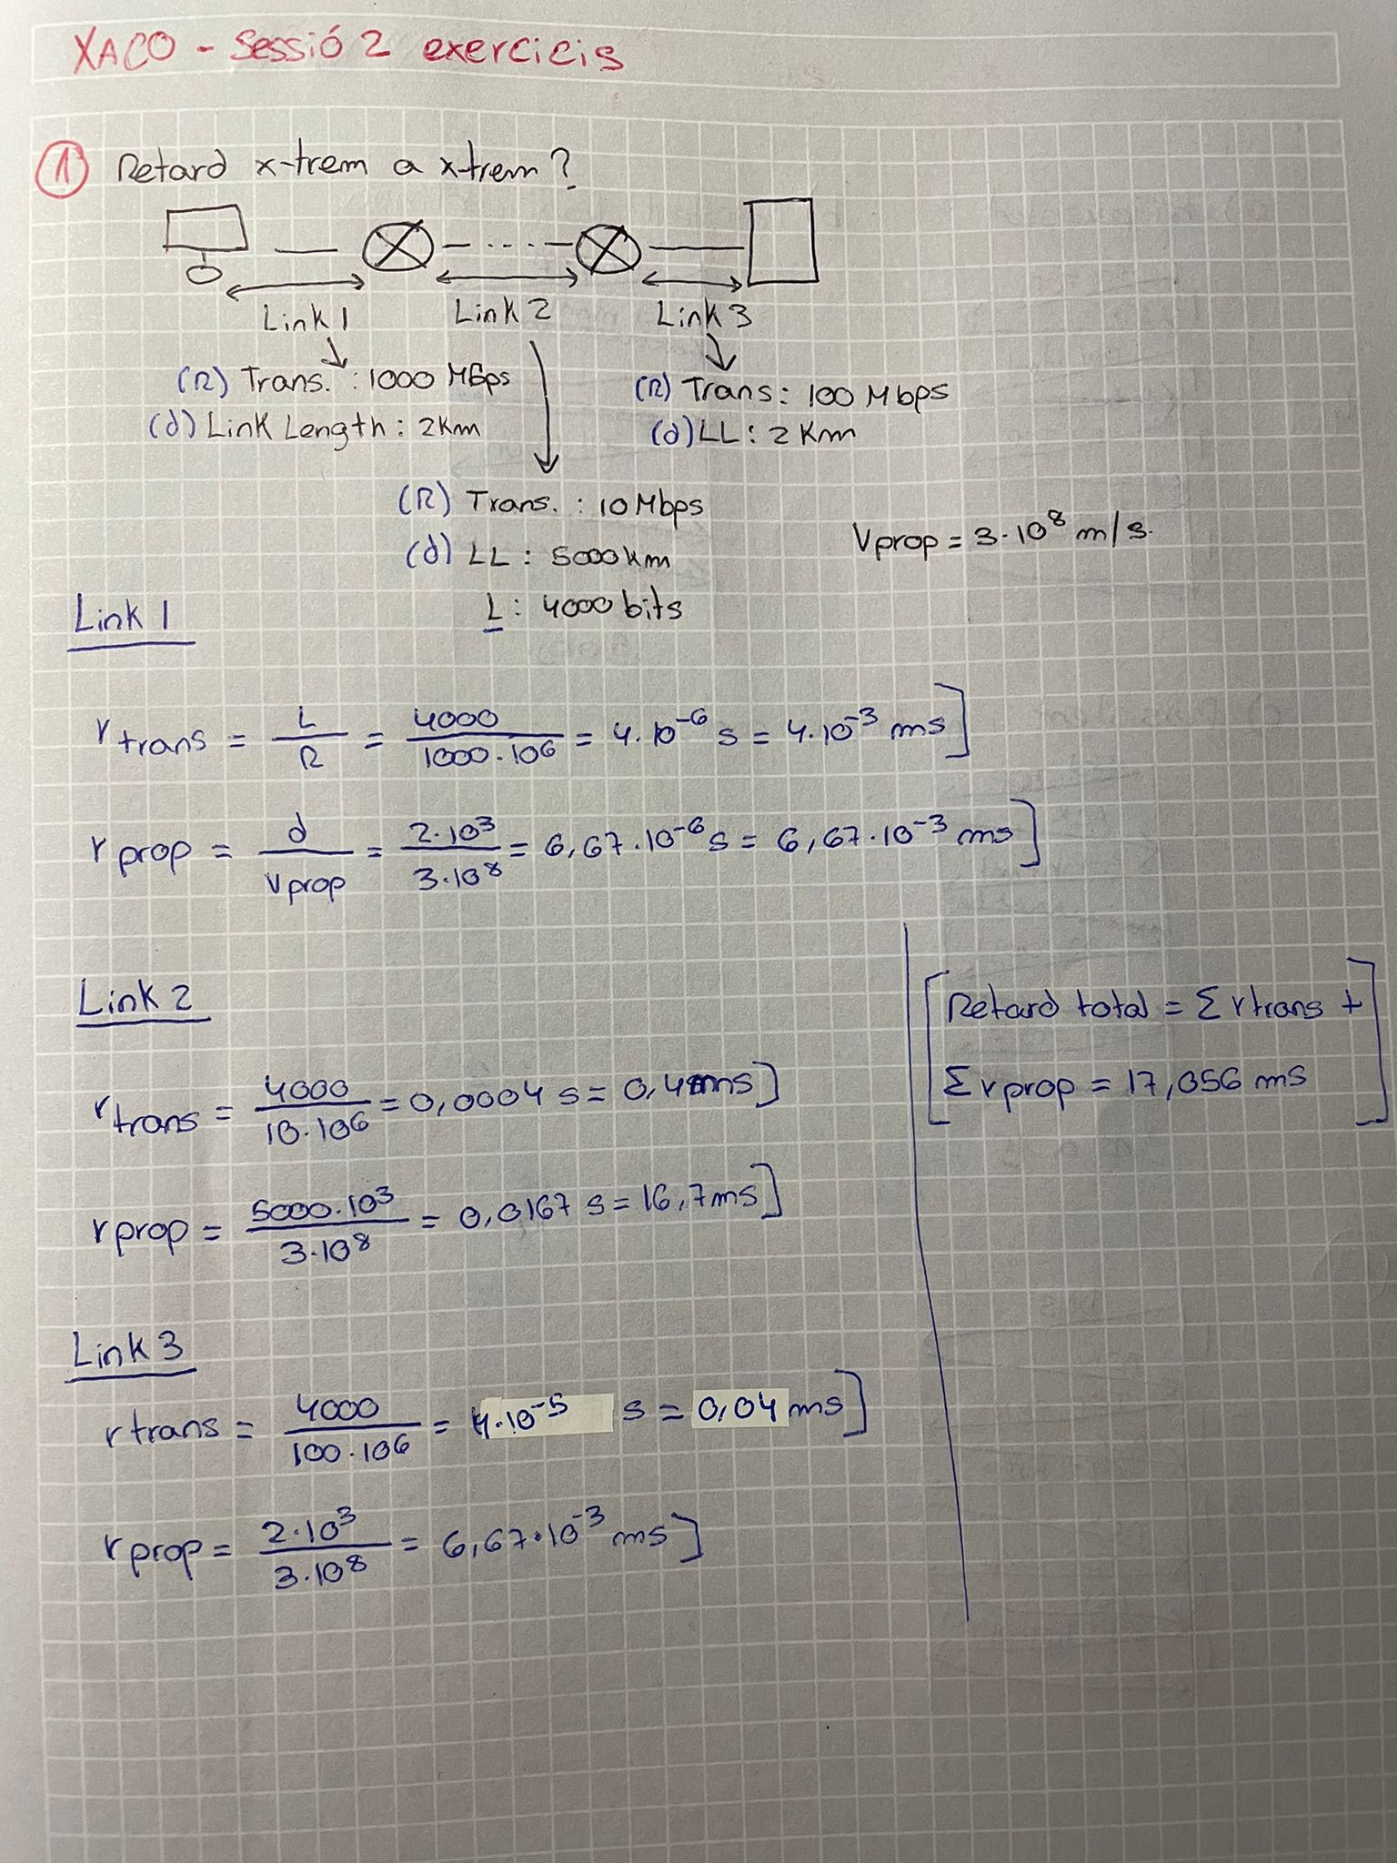

**2**

Considereu el esquema següent, amb quatre servidors diferents connectats a quatre clients diferents a través de quatre rutes de tres salts. Les quatre parelles comparteixen un salt intermedi comú amb una capacitat de transmissió de R = 200 Mbps. Els quatre enllaços dels servidors a l'enllaç compartit tenen una capacitat de transmissió de RS = 60 Mbps. Cadascun dels quatre enllaços de l'enllaç compartit a un client té una capacitat de transmissió de RC = 70 Mbp. Responeu a les següents preguntes:

a)Quin és el màxim dels rendiments finals assolibles (en Mbps) per a cadascuna de les quatre parelles client-servidor, suposant que l'enllaç mig sigui compartit de forma justa (és a dir, divideix la seva taxa de transmissió per igual entre les quatre parelles)?

Màxim rendiment final assolible:

RS*(nº servidors) = 60 * 4 = 240 Mbps

240-200 = 40 Mbps

40/4 = 10 Mbps

60 - 10 = 50 Mbps

**Hi ha 50Mbps de rendiment final assolible.**

b)Quin enllaç té l’enllaç de coll d’ampolla per a cada sessió?

Aquest cas de “coll d’ampolla” correspon a un quart de la transmissió del salt intermig compartit.

La capacitat de transmissió general del salt compartit és de 200Mbps. Es comparteixen de forma igual entre les 4 parelles “server-client”; això fa que done a cadascun 50 Mbps. Es pot veure que és inferior al salt del servidor (60 Mbps) i al del client (70 Mbps).

c)Si suposem que els remitents envien a la velocitat màxima possible, quines són les utilitzacions d'enllaços per als enllaços del remitent (RS), els enllaços del client (RC) i l'enllaç mitjà (R)?

Utilitzacions d’enllaç:

*Aplicant la regla de tres:*

RS = (200*100) / 240 = **83,33%**

RC = (200*100) / 280 = **71,43%**

R = **100%**

**3**  *Suppose the client-to-server HTTP GET message is the following:*

*GET /kurose_ross_sandbox/interactive/quotation6.htm HTTP/1.1*

*Host: gaia.cs.umass.edu*

*Accept: text/plain, text/html, image/jpeg, image/gif, audio/mp4, audio/basic, video/wmv, video/mpeg,*

*Accept-Language: en-us, en-gb;q=0.3, en;q=0.6, fr, fr-ch, de, fi*

*If-Modified-Since: Thu, 25 Mar 2021 11:58:58 -0700*

*User Agent: Mozilla/5.0 (Macintosh; Intel Mac OS X 10_7_3) AppleWebKit/534.55.3 (KHTML, like Gecko) Version/5.1.5 Safari/534.55.3*

**Preguntes:**

1. What is the name of the file that is being retrieved in this GET message?

/quotation6.htm

2. What version of HTTP is the client running?

*HTTP/1.1*

3. True or False: The client will accept html files

True

4. True or False: The client will accept jpeg images

True

5. What is the client's preferred version of English?

en-us (Anglès d’Amèrica)

6. What is the client's least preferred version of English?

en-gb (Anglès Britànic)

7. True or False: The client will accept the German language

True

8. True or False: The client already has a cached copy of the file

True

**4.** Suppose the server-to-client HTTP RESPONSE message is the following:

*HTTP/1.1 200 OK*

*Date: Thu, 25 Mar 2021 19:36:11 +0000*

*Server: Apache/2.2.3 (CentOS)*

*Last-Modified: Thu, 25 Mar 2021 19:44:51 +0000*

*ETag:17dc6-a5c-bf716880.*

*Content-Length: 79816*

*Keep-Alive: timeout=57, max=73*

*Connection: Keep-alive*

*Content-type: text/html*

1. Is the response message using HTTP 1.0 or HTTP 1.1?

HTTP 1.1

2. Was the server able to send the document successfully? Yes or No

Yes

3. How big is the document in bytes?

79816

4. Is the connection persistent or nonpersistent?

Persistent

5. What is the type of file being sent by the server in response?

text/html

6. What is the name of the server and its version? Write your answer as server/x.y.z

*Apache/2.2.3*

7. Will the ETag change if the resource content at this particular resource location changes? Yes or No

Yes

**5.** Què significa que un protocol sigui amb estat?

→ Està orientat a connexió, inicialitza els estats de l'emissor i receptor abans de fer cap intercanvi de dades. Per tal de permetre un intercanvi del control del missatge.

Què significa que un protocol sigui sense estat? Dóna un exemple de protocol amb estat i un altre de protocol sense estat. Defineix protocol amb estat i sense estat de la transmissió, posa un exemple de cada cas.

→ No orientat a connexió. No estableix un estat de connexió entre emissor i receptor.

**6.** Determineu el retard en una connexió HTTP, que consisteix en descarregar un document Web i els 15 objectes que conté (tant el document com els 15 objectes tenen un temps de transmissió de Tdata), segons la connexió sigui:

a) no persistents:

**(Sol. TCP + (nº obj. * sol. pg web) )**

2RTT + 15*(2RTT + Tdata) = 32 RTT

Tdata = 15(Objectes) + 1 (sol.de la pg web) = 16

**32 RTT + 16 Tdata**

b) persistents amb transmissió continua:

**(S’envien tots amb una sola sol.licitut)**

Sempre són **3RTT + 2 Tdata**

No obstant també es pot calcular amb **3RTT + 16Tdata (15obj q senvien + sol.pg web)**

c) persistents sense transmissió continua:

**(nomes 1RTT per cada obj + la solicitut)**

15 obj + 2 inicials = 17 RTT

Tdata = 15 obj + 1 sol. inicial = 16 RTT

d) no persistents amb 4 connexions paral·leles:

**(Repartir els obj. en les connexions i quedarte en lo canal q té mes objs. i calcules igual q en lo NO PERSISTENT)**

**4obj*4canals = 16 → 4 objs. 3 canals i 1 canal en 3 obj.**

Mos quedem en lo q mes objs. te: **(4 objs* 2 ) + 2RTT inicials = 10 RTT**

**Tdata = 4 objs. + Sol. inicial = 5 Tdata**

e) Dibuixeu els diagrames corresponents, on es visualitzin els Round Trip Time corresponents

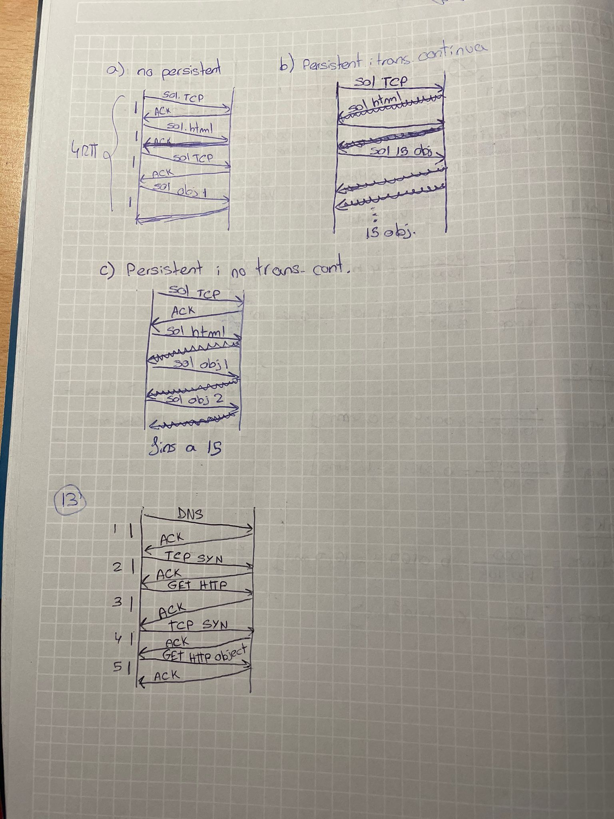

**7.** Els protocols TCP i UDP ofereixen dos models de servei molt diferents. Suposeu que una aplicació vol tota la funcionalitat proporcionada per UDP, però només algunes de les funcionalitats proporcionada per TCP (per exemple, l’aplicació desitja transferència fiable de dades i control de flux, però no control de congestió). Com pot obtenir una aplicació aquest servei diferent en la Internet actual?

Aquesta aplicació utilitzaria el protocol UDP i s’implementaria la funció que es desitjaria.

**8.**Respecte al protocol HTTP:

a)Indiqueu la URL complerta que tenim que introduir en un navegador per accedir al document “index.html” del servidor HTTP que esta instal·lat en el port 7070 del computador “www.servidor.com”.

[www.servidor.com/index.html](http://www.servidor.com/index.html)

b)Descriu la petició HTTP que generarà el navegador si esta configurat per usar la versió 1.1 de HTTP. Utilitza únicament le(s) capaçalere(s) imprescindible(s).

Get /index.html HTTP/1.1 <CR><LF>

Host:[www.servidor.com](http://www.servidor.com):7070 <CR><LF>

<CR><LF>

c)Descriu la resposta HTTP (excepte el cos) que generarà el servidor si el document sol·licitat esta disponible. La resposta ha de incloure les capçaleres necessàries per indicar el format del document (text/html) i la seva longitud (335 bytes)

Resposta: HTTP/1.1 200 OK <CR><LF>

Content lenght: 335 <CR><LF>

Content.type: txt/html <CR><LF>

<CR><LF>

Suposem a partir d’ara que el document “index.html” conte dos imatges associades:

d) Si s’utilitza el protocol HTTP versió 1.0, quantes connexions TCP seria necessari establir entre client i servidor per descarregar la pàgina web complerta ? Qui inicia l’establiment i qui el tancament de les connexions ? Raona la teva resposta.

HTTP 1.0 requereix una connexió separada per cada fitxer i per casa petició del client es genera una connexió, tractada individualment pel servidor.

El client inicia l’establiment i el tancament del server; per tant només s’estableix una connexió.

e) Suposeu ara que la connexió es realitza a través d’un proxy (Web Cache). Les imatges estan contingudes en la cache del proxy, però no el document HTML. Quantes connexions TCP serà necessari establir entre client i proxy per descarregar la pàgina web complerta ?, i entre proxy i servidor? (en tots dos casos s’utilitza el protocol HTTP versió 1.0). Raona la teva resposta.

El proxy fa que s’agilitze i disminueixi el nombre d’accessos, per tant pot proporcionar infromació amb un únic accés. S'estableixen 2 connexions.

**9.**En una aplicació ftp:

a)Protocol FTP: Definició, funcionament i característiques.

(File Transfer Protocol), Protocol de xarxa de Transferència d'Arxius.

Protocol de connexió que s'utilitza per baixar i pujar fitxers d'Internet al nostre ordinador. També serveix per a l'intercanvi d'informació entre diferents PCs dins d'una xarxa.

El servei FTP és ofert per la capa d'aplicació de el model de capes de xarxa TCP / IP a l'usuari, utilitzant normalment el port de xarxa 20 (sive per a la transmissió de dades) i el 21 (serveix per al control de protocols).

b)Quines ordres d’un client FTP provoquen que s’estableixi una connexió de dades? Indiqueu si son ordres del protocol FTP o de la interfase d’usuari (tots dos tipus son correctes).

Les comandes de la FTP: LIST, RETR i STOR

Les comandes de la interfície d'usuari són: dir, ls, get, put, mget i mput

c)La seqüència següent representa una comunicació mitjançant el protocol FTP, indiqueu el temps, en unitats de RTT (Round Trip Time), de tota la comunicació. Suposeu que cadascun dels enviaments del Servidor FTP cap en un segment TCP.

Hi ha un total de 21 RTT.

d)Dibuixeu el diagrama temporal corresponent a la següent comunicació ftp, tot indicant les característiques del protocol, en cada una de les situacions que es presenten.

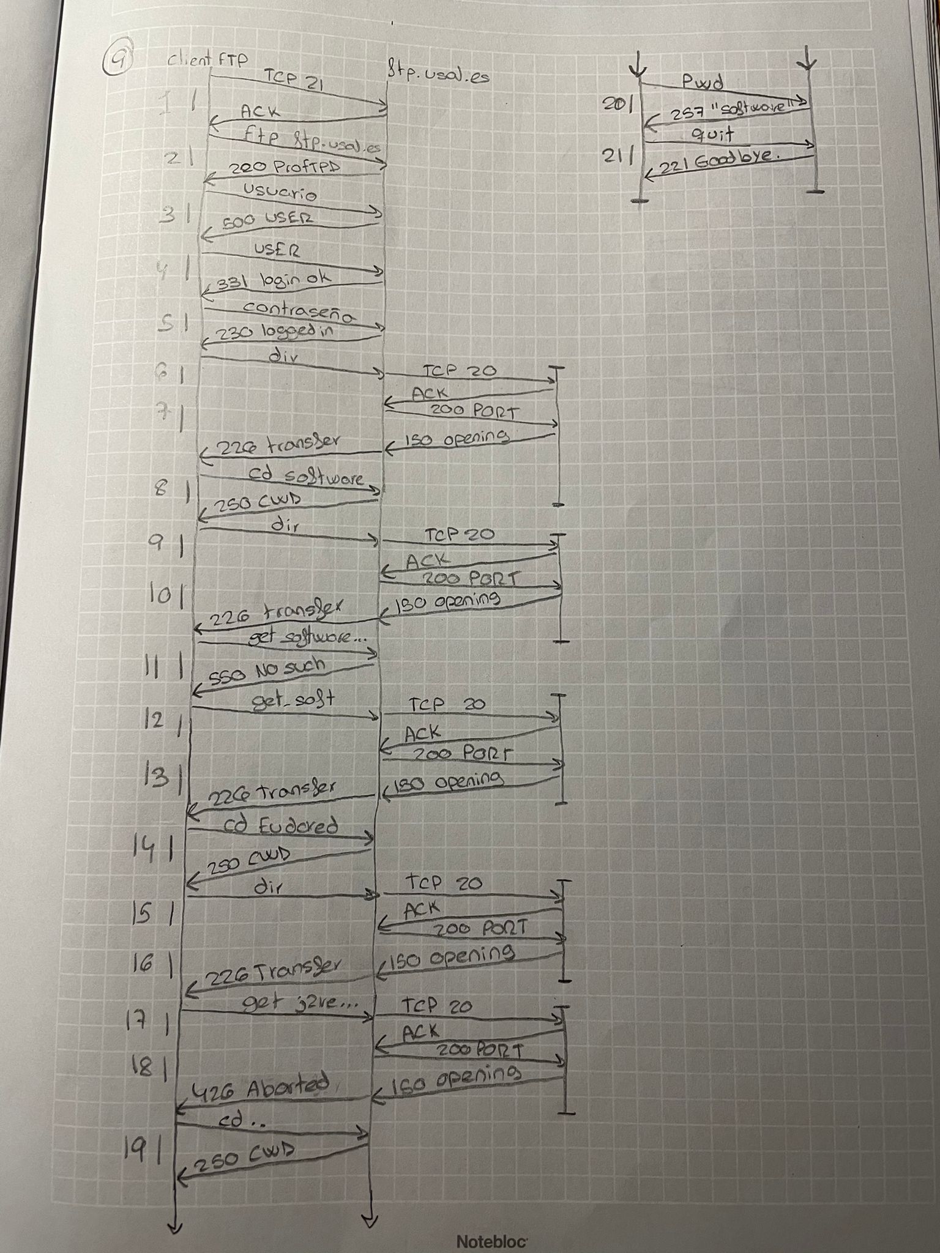

**10.**Com distingeix un servidor dues connexions de dos clientes del mateix servei si tots dos estan ubicats en el mateix computador ?

El sistema pot garantir que els ports als dos sockets són diferents, ja que quan els clients creen el socket se'ls assigna un port per cada connexió.

**11.**És possible validar-se en un servidor FTP utilitzant un client TELNET? Seria possible realitzar transferències des del servidor FTP?, en tots dos casos, si la resposta es afirmativa indica els passos a seguir, i si es negativa justifica la resposta.

Primer cas:

Sí és possible, és suficient amb cuidar el programa TELNET de la següent manera:

telnet nom_servidor 21 “introduir les comandes necessàries”

user nom

password *******

Segon cas:

No és possible, perque per poder transferir cal obrir una nova connexió de forma passiva i enviar el nº de port per a la connexió en conret en la comanda PORT. Això no és possible des d’un client TELNET.

**12 .**Per què diem que FTP envia informació de control “fora de banda”?

Es diu que FTP envia informació de control "fora de banda" perquè utilitza una connexió de control separada.

**13.** Suposeu que el temps necessari per contactar i rebre una resposta de qualsevol servidor (amb qualsevol protocol) és RTT. Quants RTT’s són necessaris des de que un usuari escriu per primera vegada en el seu navegador una determinada URL (mai utilitzada abans) fins que pot disposar d’un objecte (document, imatge, ...) determinat de forma complerta? Teniu en compte que s’utilitzen connexions HTTP nopersistents, considereu els retards de tots els protocols, no només els deguts a HTTP.



**14.** Com determina el protocol SMTP el final del cos del missatge?, i com determina el final del missatge el protocol HTTP? Podria HTTP utilitzar el mateix mètode que SMTP per determinar el final del cos del missatge sense modificar la resta del protocol? Per que?

El protocol SMTP indica el final de cos del missatge amb una línia que conté només un punt “.”; HTTP ho determina utilitzant el “Content-Length” a la capçalera del missatge.

HTTP NO pot utilitzar el mateix mètode que fa SMTP, perquè el format del missatge en SMTP el contingut del missatge ha d’estar en format ASCII de 7 bits i en HTTP pot estar en format binari.

**15.** Indiqueu el temps, en unitats de RTT (Round Trip Time), que triga un client de correu electrònic en enviar un missatge curt de correu utilitzant SMTP. Suposeu que tot el missatge de correu cap en un segment TCP i que s’utilitza piggybacking sempre que sigui possible. Suposeu que la connexió TCP, ja esta establerta. No cal incloure el temps per tancar la connexió.

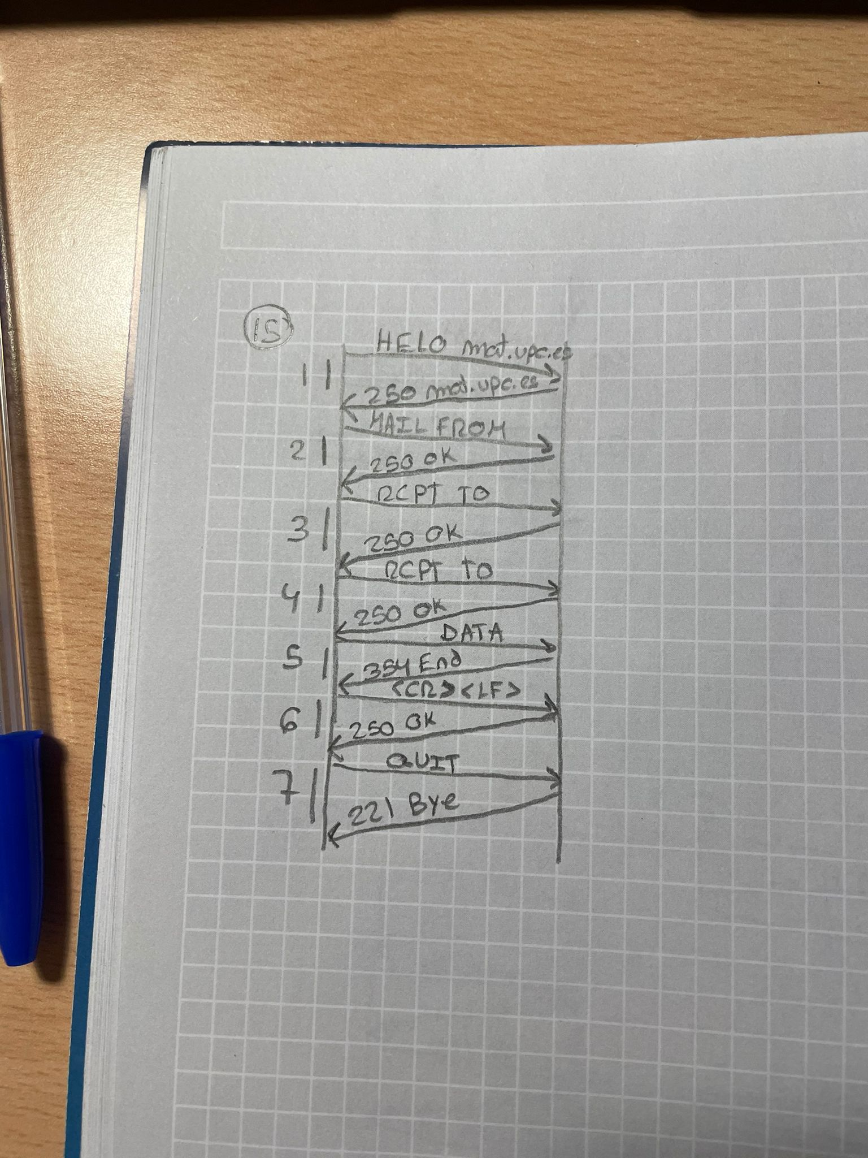

**16.** Descriu el funcionament d’un Servidor de Noms Arrel, en el protocol DNS.

El Servidor de Noms Arrel de DNS són 13 a tot Internet.

Un servidor arrel té la funció d'assignar una adreça IP a cada domini que teclegem a la pàgina del nostre navegador. Aquesta adreça IP, que tradueix l'adreça HTTP en una sèrie numèrica, permet al navegador fer una crida al servidor on aquesta pàgina està allotjada, per així poder servir-la fins al nostre ordinador. El sistema que associa adreces IP a noms de domini es diu DNS.

**17.** Donada la següent configuració de hosts i DNS’s:

a) Indiqueu sobre el dibuix la seqüència de consultes i respostes DNS que es realitzen quan el computador shannon.epsevg.upc.es desitja conèixer l’adreça IP de www.rediris.es.

*Nota: Aquesta imatge s’ha extret de l’última sessió de classe perque es va avisar que no estava a l’enunciat d’exercicis.*

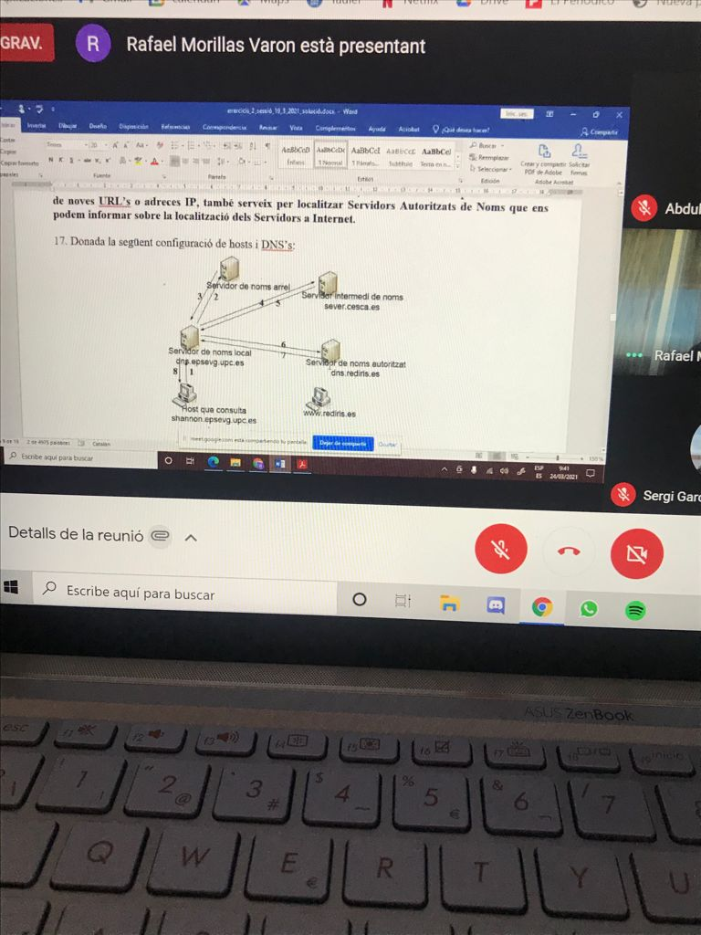

b) Senyaleu les consultes que són iteratives i les que són recursives.

Les consultes 1 i 8 són recursives i la resta de consultes són iteratives, perquè el Servidor de nom Local és el que sempre s'encarrega de realitzar les consultes.

c) Que passaria si uns quants instants desprès de que el computador shannon.epsevg.upc.es aconsegueixi l’adreça IP de www.rediris.es, un altre computador anomenat huffman.epsevg.upc.es, que comparteix el mateix DNS local dns.epsevg.upc.es, realitzés una consulta DNS preguntant per ftp.rediris.es?



**18.** Quin tipus d’informació obtenim quan fem una consulta al servidor DNS amb el nom de domini upc.edu i el tipus MX ?, i si repetim la consulta amb el tipus NS ?

Amb el tipus MX(Mail Exchange) el client pot saber quin és el domini del servidor de correu electrònic adequat, en aquest cas que concorde amb el nom de domini upc.edu, per poder enviar el mail.

Amb el tipus NS(Name Server) indica a quins servidors ha de passar per poder trobar la direcció IP del domini upc.edu.

**19.** Suposem que dins del vostre navegador Web feu clic a un enllaç per obtenir una pàgina Web. L'adreça IP associada a l'URL no esta a la memòria cache del vostre computador, de manera que és necessària una recerca DNS per obtenir l'adreça IP. Suposeu que es visiten quatre servidors DNS abans que el vostre host rebi l'adreça IP del DNS. El primer servidor DNS visitat és el servidor DNS local, amb un retard RTT de RTT0 = 2 msegs. El segon, el tercer i el quart servidor DNS contactats tenen RTT’s de 49, 12 i 18 msegs, respectivament. Inicialment, suposeu que la pàgina Web associada a l'enllaç conté exactament un objecte, que consisteix en una petita quantitat de text HTML. Suposem que la RTT entre el computador local i el servidor Web que conté l'objecte és RTTHTTP = 47 msegs.

a) Si assumim el temps de transmissió zero de l'objecte HTML, quant de temps transcorre quan el client fa clic al vincle fins que el client rep l'objecte?

T degut al protocol DNS = RTT0 + RTT1 + RTT2 + RTT3 = 2 + 49 + 12 + 18 = 81 ms

T degut al protocol HTTP = 2 * RTTHTTP = 2 * 47 = 94 ms

**T total** =T degut al protocol DNS +T degut al protocol HTTP = (81 + 94)ms = **175 ms**

b) Fes un esquema per tal de representar els tipus de Servidors DNS i el tipus de consulta DNS amb la qual has resolt l’apartat a).

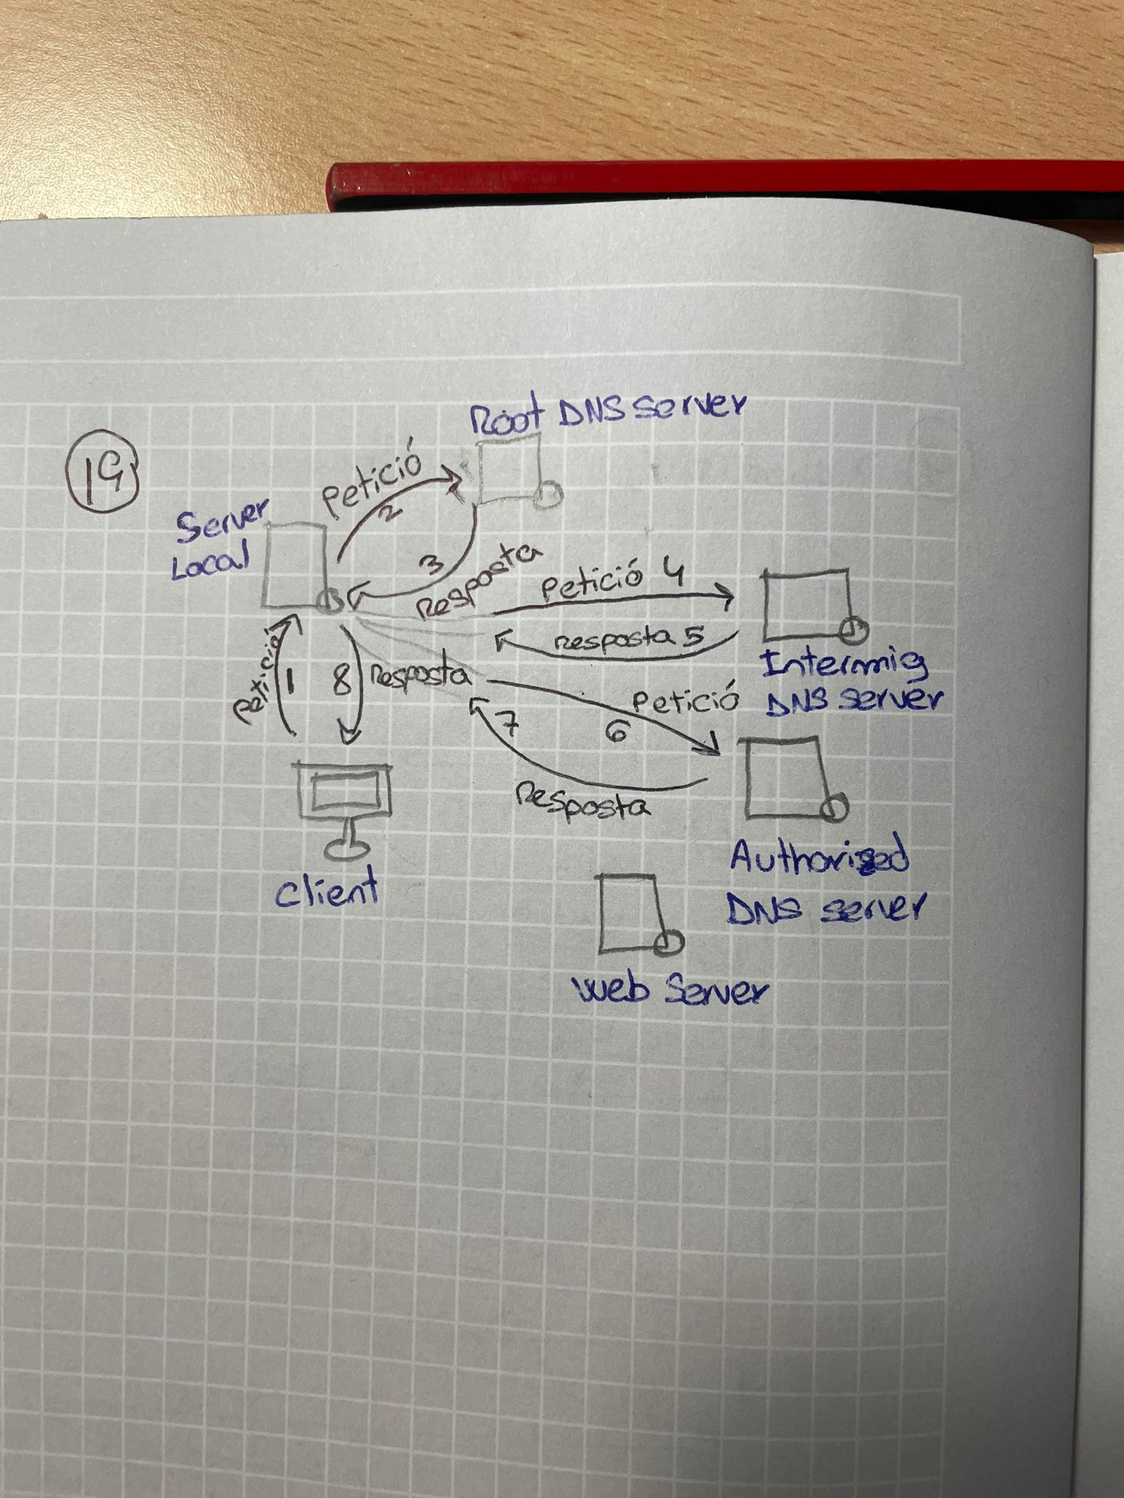

c) Ara suposem que l'objecte HTML fa referència a 8 objectes molt petits al mateix servidor Web. Si es desestimen els temps de transmissió, quant de temps transcorre quan el client fa clic al vincle fins que es reben els objectes base i els 8 objectes addicionals del servidor Web al client, assumint HTTP nopersistent i sense connexions paral·leles?

T degut al protocol DNS = RTT0 + RTT1 + RTT2 + RTT3 = 2 + 49 + 12 + 18

**T degut al protocol DNS = 81 ms**

T degut al protocol HTTP = 2 * RTTHTTP + 8*(2 * RTTHTTP)= (2 * 47) + 8 * (2 * 47)

**T degut al protocol HTTP = (94 + 752) ms = 846 ms**

**T total** = T degut al protocol DNS + T degut al protocolHTTP = (81 + 846)ms = **927 ms**

d) Repetiu l’apartat c), però suposeu que el client esta configurat per suportar un màxim de 5 connexions TCP paral·leles, amb HTTP non-persistent.

T degut al protocol DNS = RTT0 + RTT1 + RTT2 + RTT3 = 2 + 49 + 12 + 18

**T degut al protocol DNS = 81 ms**

Tdegut al protocol HTTP = 2 * RTTHTTP + 2*(2 * RTTHTTP)= (2 * 47) + 2 * (2 * 47)

**T degut al protocol HTTP = (94 + 188) ms = 282 ms**

**T total** = T degut al protocol DNS + T degut al protocol HTTP = (81 + 282)ms = **363 ms**

e) Repetiu l’apartat c), però assumiu que el client està configurat per suportar un màxim de 5 connexions TCP paral·leles, amb HTTP persistent.

T degut al protocol DNS = RTT0 + RTT1 + RTT2 + RTT3 = 2 + 49 + 12 + 18

**T degut al protocol DNS = 81 ms**

T degut al protocol HTTP = 2 * RTTHTTP + 2 * RTTHTTP = (2 * 47) + (2 * 47)

**T degut al protocol HTTP = (94 + 94) mseg = 188 ms**

**T total** = T degut al protocol DNS + T degut al protocol HTTP = (81 + 188)mseg = **269 ms**

f) Què observes sobre els retards globals (tenint en compte els retards DNS i HTTP) que has calculat en els tres últims apartats.

Veiem que a l'hora d'utilitzar les connexions paral·leles es redueix el temps a causa del protocol HTTP, i a l'hora d'utilitzar les connexions persistents evita haver d’establir connexió cada cop que cal descarregar un objecte.

També es pot veure que el temps degut al protocol DNS no varia ja que s'utilitza el protocol de transport UDP.

**20.**

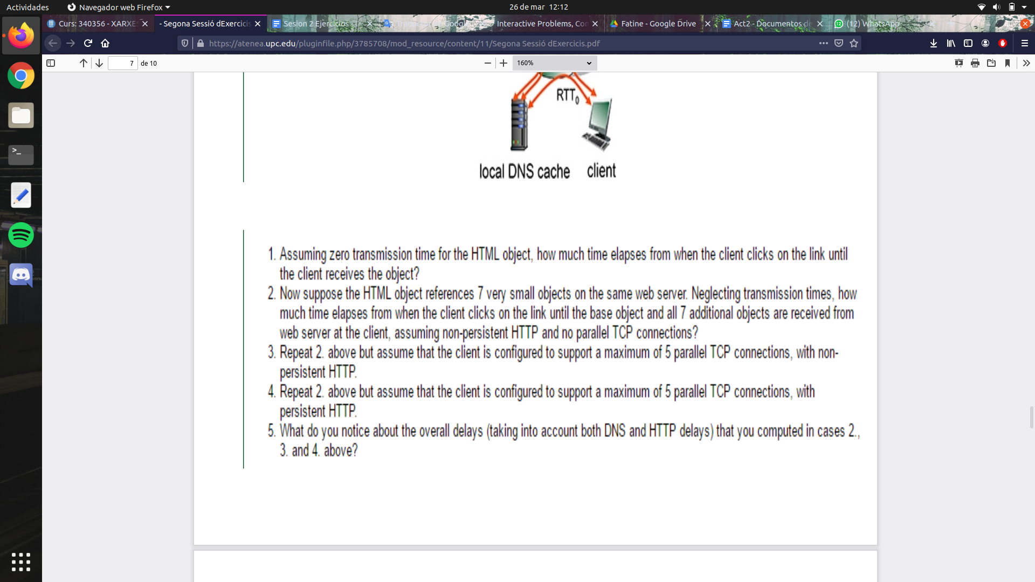

1. RTT0 + RTT1 + RTT2 + 2*RTTHTTP = 3 + 18 + 17 + 2*80= **198 ms**
2. RTT0 + RTT1 + RTT2 + 2*RTTHTTP + 2*7*RTTHTTP

3 + 18 + 17 + 2*80 + 2*7*80 = **1318 ms**

1. RTT0+RTT1+RTT2+2*RTTHTTP+2*RTTHTTP+2*RTTHTTP

3 + 18 + 2*80 + 2*80 + 2*80 = **518 ms**

1. RTT0 + RTT1 + RTT2 + 2*RTTHTTP + RTTHTTP + RTTHTTP

3 + 18 + 17 + 2*80 + 80 + 80 = **358 ms**

1. El retard en el cas 4 és menor que amb el cas 3, el qual és menor que el resultat del cas 2.

**21.** En l’esquema següent tenim dos usuaris als computadors huffman.upc.edu i shannon.upc.edu, que pertanyen a la xarxa upc.edu. Suposeu que l’usuari de la computadora huffman.upc.edu tecleja a la URL del seu navegador www.google.com/gran_fitxer.htm, per obtenir un fitxer de 1 GBit (1000 Mbits) des de [www.google.com](http://www.google.com).

*Dades:*

*Fitxer de 10^9 bits*

*Velocitat denvio de paquets WAN 10^6 bits per seg.*

*LAN de 10^9 bits per seg*

a) Mostreu la seqüència de missatges DNS i HTTP d’emissió/recepció de/a huffman.upc.edu, així com qualsevol altre missatge d’entrada/sortida a la xarxa upc.edu, que no sigui directament enviat/rebut per huffman.upc.edu des de que s’ha escrit la URL al navegador fins que rebent el fitxer complert. Podem assumir que cada petició HTTP de huffman.upc.edu és primerament adreçada a la cache HTTP de upc.edu, i que inicialment la cache esta buida, i que totes les peticions DNS son iteratives.

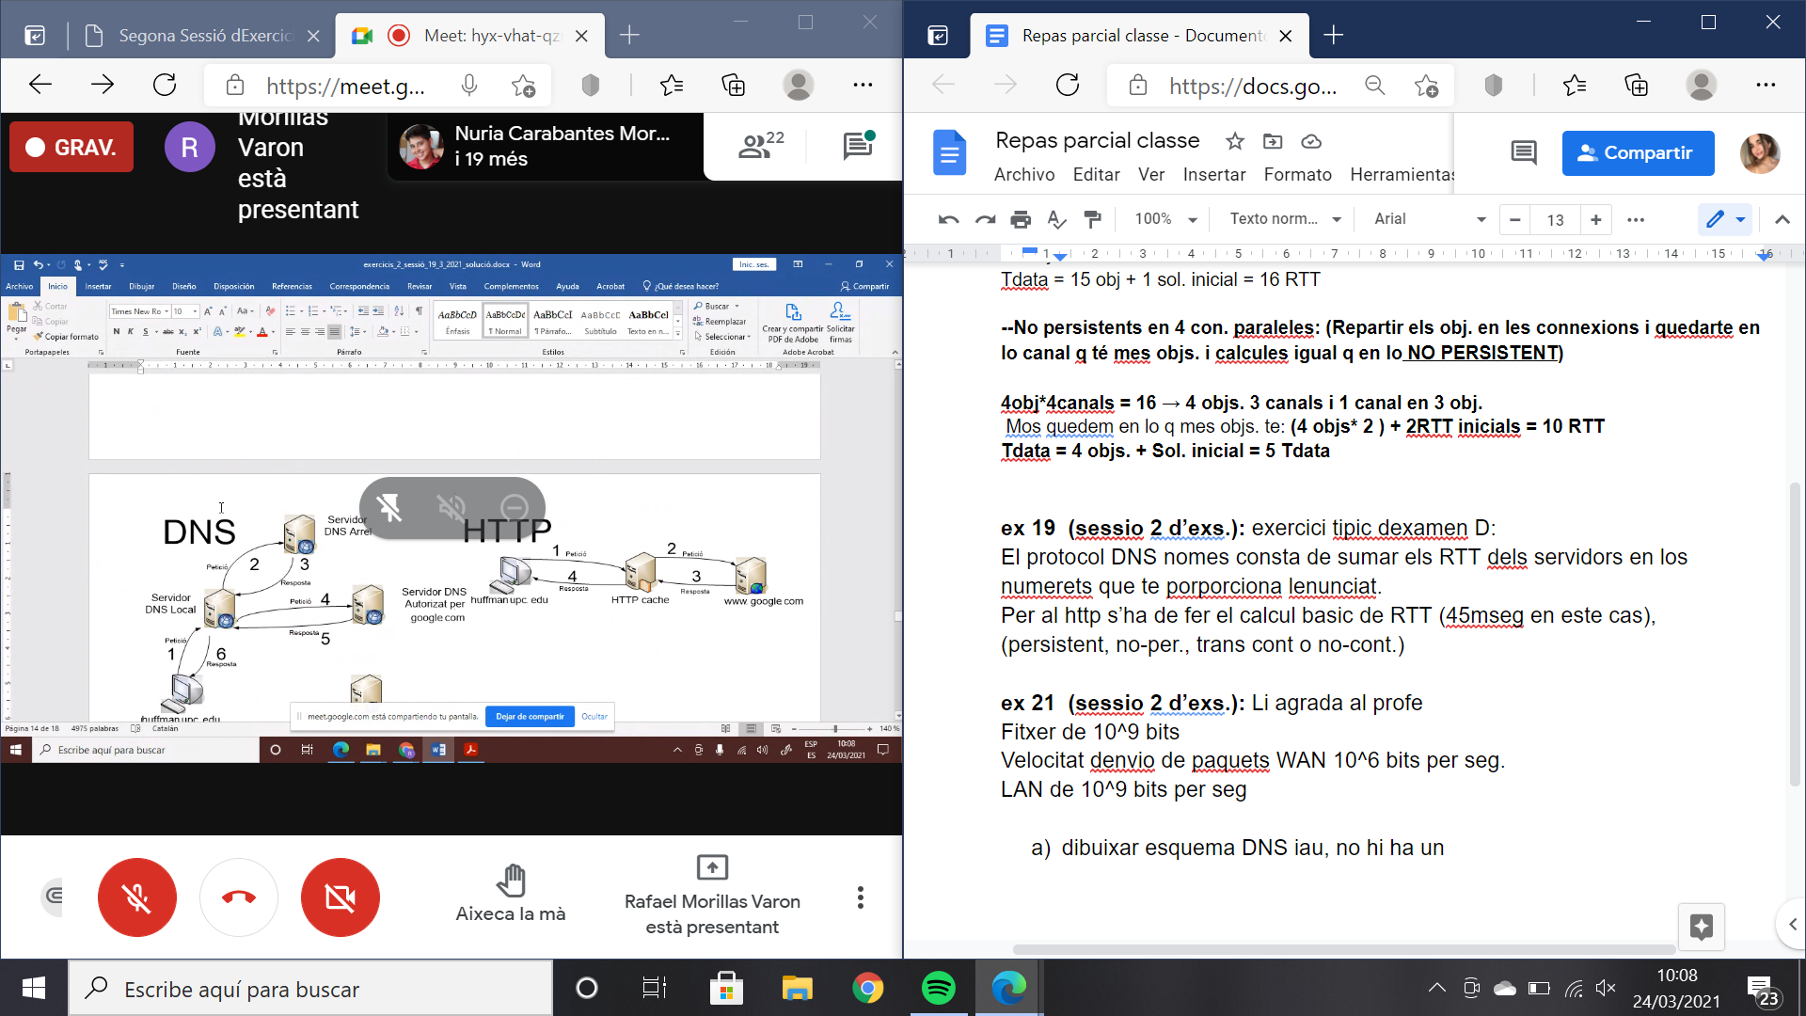

b) Quin temps serà necessari per complir els passos que has descrit a l’apartat anterior? Raona com has arribat a la resposta. Per contestar aquesta pregunta, has de tenir en conte, les següents característiques:

• Els paquets que contenen qualsevol comanda DNS o HTTP (com per exemple GET) son molt petits comparats amb la llargària del fitxer, i per tant el seu temps de transmissió es menyspreable (però no el seu temps de propagació).

• Els retards de propagació a la xarxa LAN son bastants petits i podem ser ignorats. El retard de propagació des del Router 1 al Router 2 és 100 mseg.

• El retard de propagació des de qualsevol computador a la xarxa upc.edu a qualsevol altre computador de Internet (exceptuant la xarxa google.com) és 500 mseg. (Observeu que no es te en conte l’establiment de la connexió TCP per l’ intercanvi HTTP)

*Els retard de la xarxa LAN son bastants petits i poden ser ignorats. Del router 1 al 2 el retard es de 100ms.*

*El retard de propagació des de qualsevol computador a la xarxa upc.edu a qualsevol computador d'internet (excepte google.com) és de 500ms.*

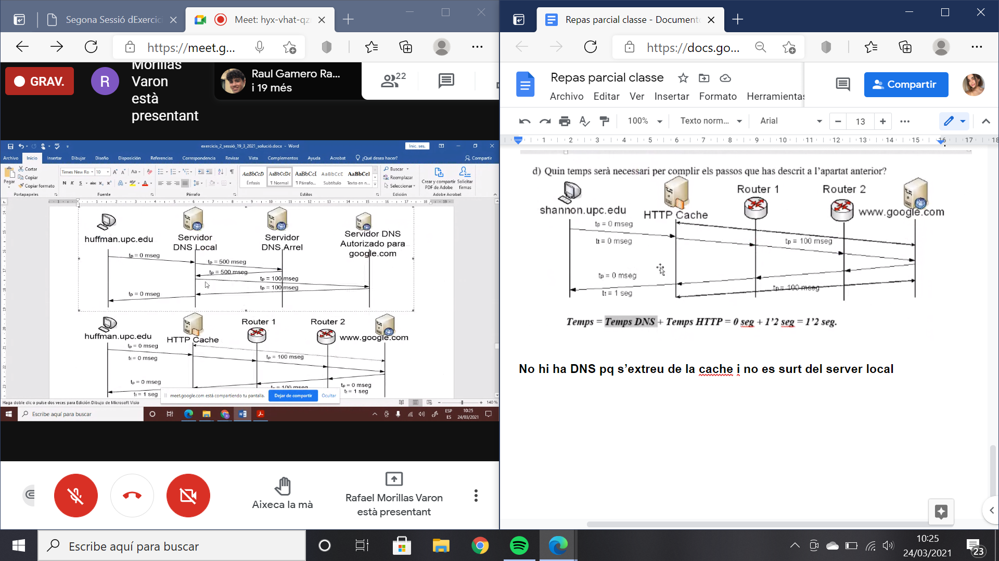

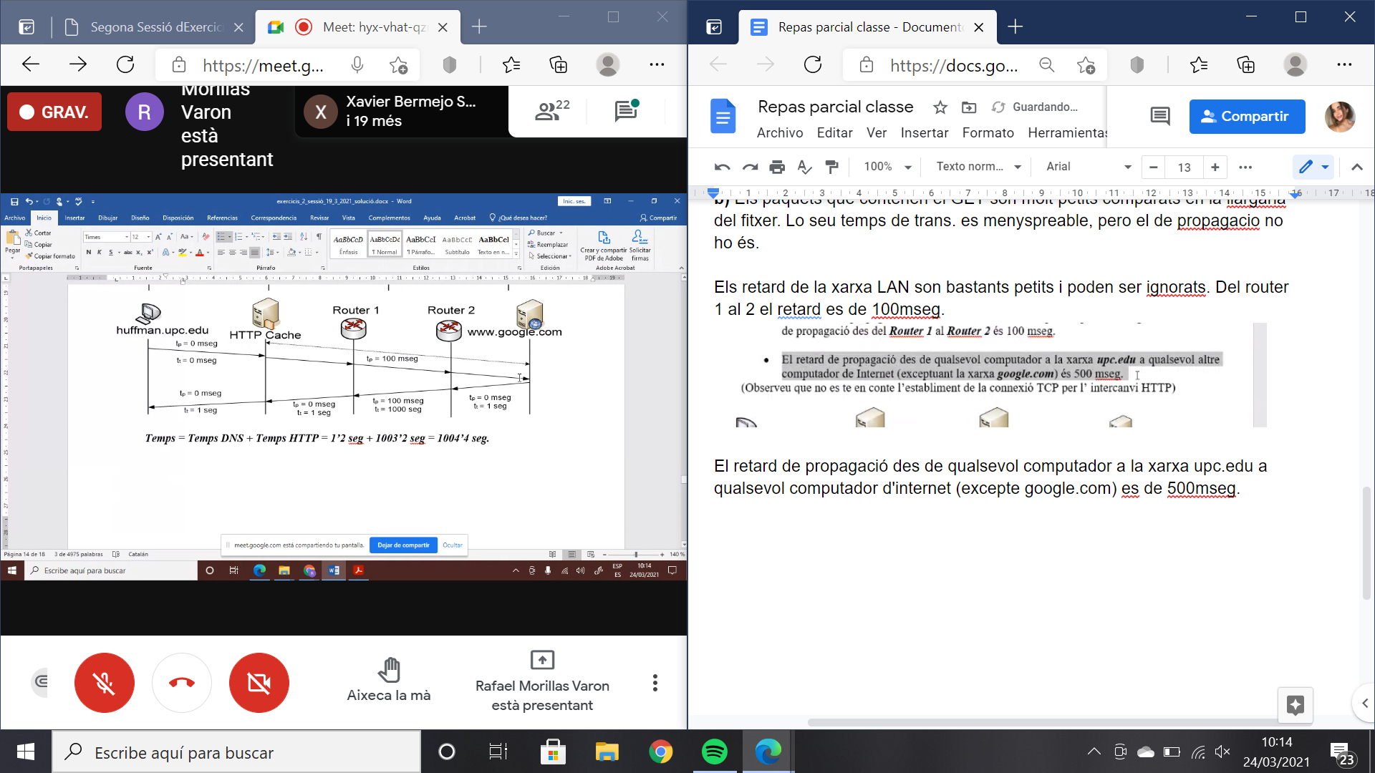

c) Ara suposa que l’usuari de shannon.upc.edu fa una petició igual a la feta per l’usuari de huffman.upc.edu. Mostra la seqüència de missatges enviats/rebuts dels protocols DNS i HTTP des de/per shanon.upc.edu, així com qualsevol altre missatge que sortí/entri a la xarxa upc.edu que no sigui directament enviat/rebut per shanon.upc.edu des del moment que la URL es teclejada al navegador fins que el fitxer es completament rebut. Indiqueu la font i el destí de cada missatge (assegureu-vos de considerar el Web Cache, en aquest apartat).

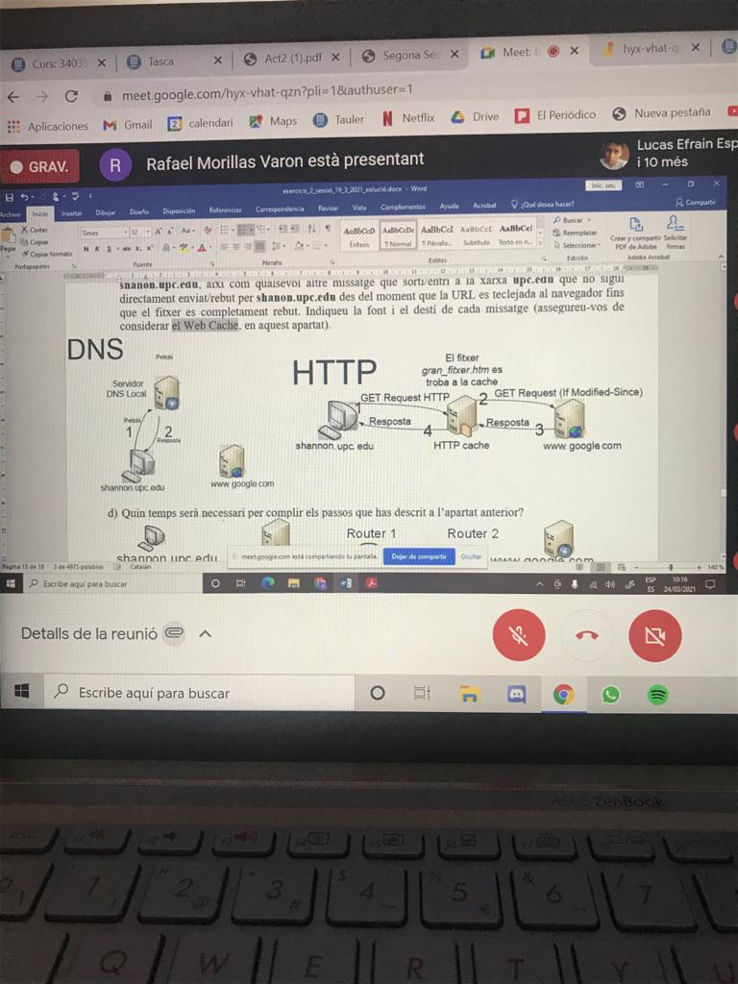

d) Quin temps serà necessari per complir els passos que has descrit a l’apartat anterior?

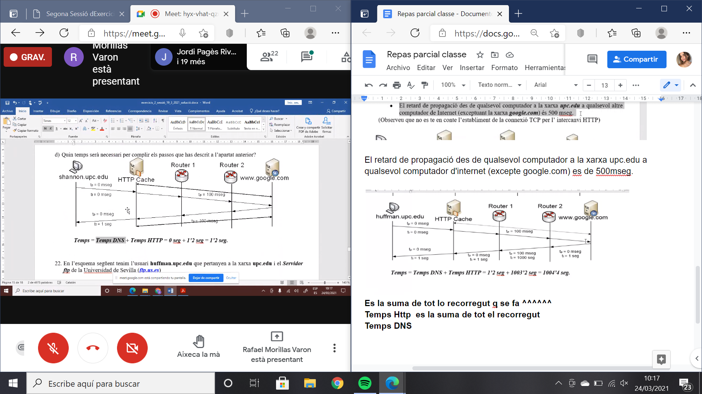

*No hi ha DNS (Temps DNS = 0) perque s’extreu de la caché i no es surt del server local.*

**22.** En l’esquema següent tenim l’usuari huffman.upc.edu que pertanyen a la xarxa upc.edu i el Servidor ftp de la Universidad de Sevilla (ftp.us.es)

a) Mostreu la seqüència de missatges DNS i FTP d’emissió/recepció de/a huffman.upc.edu, així com qualsevol altre missatge d’entrada/sortida a la xarxa upc.edu, que no sigui directament enviat/rebut per huffman.upc.edu des de que s’executa l’aplicació ftp a la línia de comandes i a continuació les comandes següents per descarregar el fitxer software.php de 1 Gbits (109 bits) fins que es tanca la connexió. Les peticions dels Servidors DNS son recursives.

b) Quin temps serà necessari per complir els passos que has descrit a l’apartat anterior? Raona com has arribat a la resposta. Per contestar aquesta pregunta, has de tenir en compte, les següents característiques:

• Els paquets que contenen qualsevol comanda DNS o FTP son molt petits comparats amb el temps de transmissió de la descarrega del fitxer, i per tant el seu temps de transmissió es menyspreable (però no el seu temps de propagació).

• Els retards de propagació a la xarxa LAN son bastants petits i podem ser ignorats. El retard de propagació des del Router 1 al Router 2 és 100 mseg.

• El retard de propagació des de qualsevol computador de la xarxa upc.edu a qualsevol altre computador de Internet (exceptuant la xarxa us.es) i entre qualsevols altres servidors és de 500 mseg.

**23.** Una institució té una línia d’accés T1 de 1544 Kbps que atén les peticions Web de 150 usuaris de la seva xarxa d’àrea local. La institució està considerant la instal·lació d’un Servidor Proxy (Intermediari) que pot actuar com una memòria Cache per a tots aquest usuaris.

a) Els usuaris fan de mitjana una petició per segon, i cadascun dels objectes sol·licitats té una mida mitjana de 10 Kbits. Quin percentatge de l’ample de banda és consumit pel trànsit de la Web, quan no hi ha un Servidor Proxy i totes les peticions son ateses pel Servidor d’origen?

b) Després d’instal·lar un Servidor Proxy, es va trobar que la taxa d’encerts de la Web Cache és del 40 %. Quin percentatge de l’ample de banda de la institució és consumit pel trànsit de la Web?

c) Si el temps d’anada i tornada (RTT) a partir d’un node d’usuari amb el Servidor Proxy és de 50 mseg. i el RTT del Servidor Proxy a Internet es de 2 segons, llavors quin és el retard experimentat per les peticions Web en les condicions de l’apartat b)?